|  |  |  |  |  |
| --- | --- | --- | --- | --- |
| **BAHAGIAN PENDIDIKAN TEKNIK DAN VOKASIONAL**  **KEMENTERIAN PENDIDIKAN MALAYSIA**  **ARAS 5 & 6, BLOK E14, KOMPLEKS E,**  **PUSAT PENTADBIRAN KERAJAAN PERSEKUTUAN**  **PENILAIAN PENGETAHUAN**  ***(KNOWLEDGE ASSESSMENT)***  4820 | | | | |
| **KOD DAN NAMA PROGRAM** | IT-010-3:2016 APPLICATION DEVELOPMENT | | | |
| **KOD DAN TAJUK KURSUS** | KPD 1013 INTRODUCTION TO APPLICATION DEVELOPMENT | | | |
| **STANDARD KOMPETENSI** | K3 STRUCTURE THE SYSTEM REQUIREMENT | | | |
| **NO PENYATAAN STANDARD KOMPETENSI** | **NO. KOD NOSS** | | | IT-010-3:2016 / KA(3/4) |
| **NO. KOD KSKV** | | | KPD1013 K3 |
| **NAMA CALON** |  | | | |
| **NO KAD PENGENALAN** |  | | | |
| **MASA** |  | | | |
| **TARIKH** |  | | | |
| KEPUTUSAN PENILAIAN/*ASSESSMENT RESULT* | | | | |
| **MARKAH %** | | **TERAMPIL / BELUM TERAMPIL**  *COMPETENT/ NOT COMPETENT* | | |
| **ULASAN PEGAWAI PENILAI :** | | | | |
| Tandatangan Tenaga Pengajar  Nama/*Name* : | | | Tarikh/*Date* : | |

**Arahan kepada calon/Instruction to candidate:**

Tuliskan nama dan nombor kad pengenalan anda pada ruangan yang disediakan.

1. Calon tidak dibenarkan membuka kertas soalan sehingga dibenarkan.

2. Sila jawab semua soalan.

3. Dilarang membawa nota dan sebarang bahan rujukan kecuali yang dibenarkan.

4. Dilarang meniru semasa penilaian.

5. Dilarang membawa keluar kertas soalan.

**KERTAS PENILAIAN INI MENGANDUNGI 4 MUKASURAT BERCETAK**

**ARAHAN/***INSTRUCTION* **:**

Kertas soalan ini mengandungi LIMA (5) soalan. Jawab semua soalan di bawah pada ruangan yang disediakan.

**SOALAN/***QUESTION* **:**

1. Terangkan konsep kejuruteraan keperluan (RE) yang anda pelajari?

Kejuruteraan Keperluan ialah proses mengenal pasti perkhidmatan servis dan kekangan sistem yang hendak dibangunkan. Kejuruteraan keperluan boleh ditakrifkan sebagai proses mengenal pasti, menganalisis dan memodelkan keperluan perisian.

(2 markah)

1. Dalam konteks pembangunan perisian, kejuruteraan keperluan adalah proses yang pertama sekali dilaksanakan. Terdapat beberapa aktiviti utama dalam kejuruteraan keperluan ialah
2. Mengenal pasti keperluan
3. proses mengenal pasti perkhidmatan
4. Keperluan analisis
5. pengurusan keperluan
6. i dan ii
7. i dan iii
8. ii dan iii
9. Semua diatas

(1 markah)

3. Rajah di bawah menunjukkan aktiviti-aktiviti utama dalam Analisis Keperluan

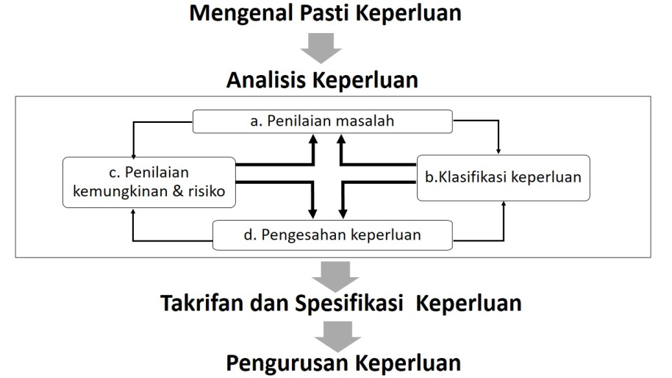

Y

X

Berdasarkan rajah di atas, nyatakan

X : Klasifikasi keperluan

Y : Penilaian kemungkinan dan risiko

(2 markah)

4. Senaraikan dua alternatif digunakan untuk melaporkan keperluan sistem.

1. Prototaip
2. Model analisis

(2 markah)

5. Nyatakan tiga jenis pengurusan projek yang anda pelajari.

1. Module Number
2. Development Timeline
3. Task Assignation

(3 markah)

**KERTAS SOALAN TAMAT**